Projeto: Site Virtorlux 1.0

Prazo: 17-04-2018

Enviar o compartilhamento do projeto para [vitorad@uni9.pro.br](mailto:vitorad@uni9.pro.br)

Assunto: Tarefa 05 - nome completo

Leia atentamente as instruções.

-------------

O que tiver em **vermelho** daqui em diante são instruções. O que tiver em **preto** são textos para compor o site.

Faça um site da Vitorlux contendo as seguintes páginas:

* Home (index.html)
* Sobre nós (sobrenos.html)
* Produtos (produtos.html)
* Onde comprar (lojas.html)
* Contato (contato.html)

**Instruções:**

O site deve ser feito em 5 arquivos html.

Todas as páginas devem devem ter o menu de navegação, de preferência na vertical.

Todas as páginas devem ter css.

No topo do site deverá ter o logotipo da empresa.

Utilize as imagens que estão dentro da pasta imagens.

Textos para cada página:

--------------------------------------------------------

**arquivo index.html**

Seja bem vindo ao site da **melhor** empresa de aspiradores de pó do **mundo**. Só a Vitorlux traz pra você e pra sua família tudo que há de mais moderno. Confira e comprove, só nós temos as soluções mais avançadas para seu lar. Vitorlux, a **número 1** do mundo.

--------------------------------------------------------

**arquivo sobrenos.html**

**Sobre nós:**

Mais de 80 anos de experiência no mercado. A melhor empresa do mundo.

--------------------------------------------------------

**arquivo produtos.html**

**Produtos:**

**Vacum Interprise RX14 (tag h2 em azul)**

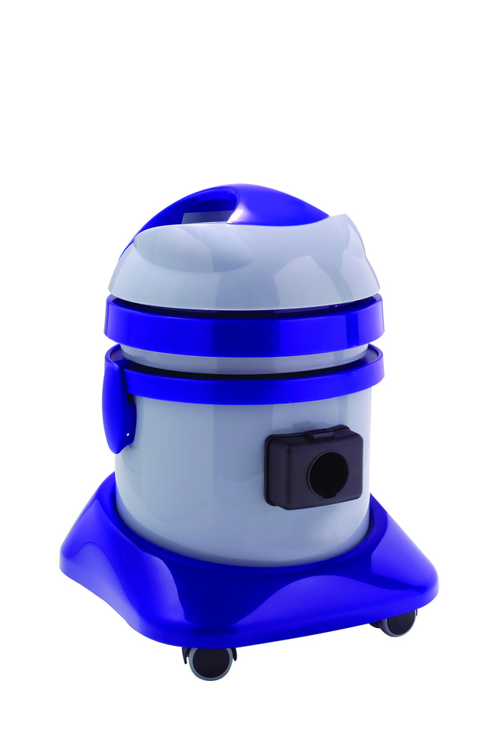

Conheça a revolução para seu lar. A Vacum Interprise RX14 é um aspirador que aspira e toca músicas. Coloque um CD ou Pen drive e escute suas músicas prediletas enquanto faz aquela faxina em sua casa.

Só com com ele poderá dançar *zumba* aspirando seu carpete. E não perca a mais nova promoção. Na compra do revolucionário Vacum Interprise RX14 você ganha outro inteiramente grátis. Vai desperdiçar esta oportunidade?

**Polystation Max Aspiration Pocket (tag h2 em laranja)**



Você já deparou em situações em que não tinha por perto um aspirador de pó?

Quando você derrubou farelo de pão no sofá de sua sogra e não tinha um aspirador por perto deve ter sido um situação bem complicada. Deve ter por causa disso que sua sogra não gosta de você.

Fique calmo e compre hoje mesmo o Polystation Max Aspiration Pocket, o seu aspirador de pó de bolso. Você nunca mais ficará desamparado de um aspirador de pó.

Poderá levar para todos os lugares em que for: na escola, na igreja, no restaurante e principalmente na casa da **sogra**.

Na compra deste revolucionário produto você ganhará um voucher para ganhar o livro best seller “Como enlouquecer seu chefe”.

**Vitation Aspirex 2000 (tag h2 em verde)**

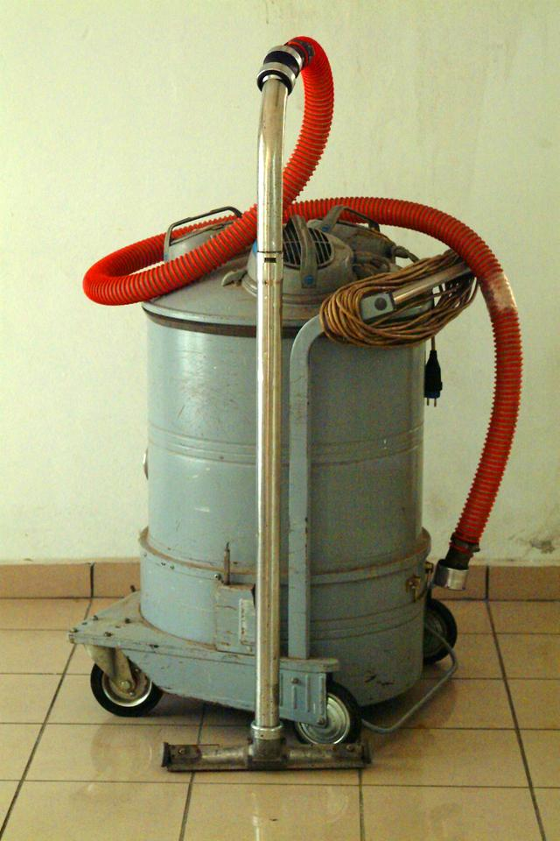

Tudo de mais tecnológico você encontra neste incrível produto. Projetado com um design arrojado e sofisticado, sem abrir mão do alto desempenho.

Você pode aspirar água, pó, óleo de cozinha, óleo velho de motor de carro, lixo, cocô do cachorro, você pode aspirar tudo! **Sujou, limpou**!

Ele vem como motor 1.8 de 120 cavalos, ainda pode dispensar o uso de tomadas se abastecer o tanque com diesel.

Não existe produto igual no mercado. Só a Vitorlux oferece garantia total por 30 anos.

Vitation Aspirex é oferta exclusiva Vitorlux!

--------------------------------------------------------

**arquivo lojas.html**

**Onde comprar**

Veja no mapa abaixo onde poderá encontrar seu revendedor Vitorlux.

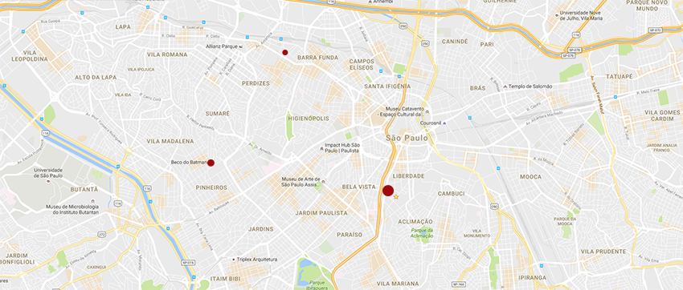

--------------------------------------------------------

**arquivo contato.html**

**Contato**

Ligue para 0800 123 ou mande email para [vitorad@uni9.pro.br](mailto:vitorad@uni9.pro.br)